Viernes
28
de Mayo

Sexto de Primaria
Educación Socioemocional

La carta de la tristeza

Aprendizaje esperado: Evalúa las diversas emociones relacionadas con la tristeza, identifica la intensidad en cada una y cómo las puede aprovechar para su bienestar propio y de los demás.

Énfasis: Evalúa las diversas emociones relacionadas con la tristeza, identifica la intensidad en cada una y cómo las puede aprovechar para su bienestar propio y de los demás.

¿Qué vamos a aprender?

Evaluarás las diversas emociones relacionadas con la tristeza, identificarás la intensidad en cada una y cómo las puedes aprovechar para tu bienestar y el de los demás, tomando conciencia de tus propias emociones.

¿Qué hacemos?

Pregúntate, ¿Cómo vas a identificar la tristeza?

Una persona que está triste regularmente se puede identificar por la postura de su cuerpo, por su cara o incluso por sus expresiones corporales. Si observas a una persona y está de pié, parada derecha, puedes inferir que está tranquila, incluso hasta podría decirse que está sonriente, ya que no puede verse muy bien por el cubrebocas. Vas a utilizar tu imaginación para los gestos que pueda hacer.

Ahora imagina que esa persona está muy triste, entonces podrás notar que su cuerpo adopta una posición de defensa y protección, la cual hace que lleve los hombros hacia el frente y se empiece a encorvar como en posición fetal. Regularmente algunas personas utilizan esta posición cuando están tristes, se acuestan en su cama y toman esa posición ya que es algo que les recuerda un momento seguro cuando estaban en el vientre de su mamá.

Te preguntarás, ¿Siempre que una persona está triste adopta esa posición? No, cada persona puede reaccionar de manera diferente, aunque hay varias pistas que el cuerpo nos puede dar. Aparte de estar en esa posición, se puede presentar el ceño fruncido, a la mejor los ojos están vidriosos, puede ser que hasta estén soltando alguna lágrima.

Estos son los indicadores más comunes que se pueden llegar a identificar de la tristeza en cualquier persona, también hay otros como: fatiga, falta de apetito, falta de concentración, además hay que tomar en cuenta la intensidad de tristeza. Cada persona reacciona de manera diferente.

En cuanto a intensidad, no es lo mismo sentir tristeza por perder algo material, como un juguete, que extrañar a un ser querido. En ambas circunstancias está la tristeza, pero la diferencia está en el grado de intensidad de cómo las personas la sienten. Dependiendo de la intensidad de la emoción, es decir, que tan ligero o fuerte es lo que sienten.

Como puedes observar, el Emocionómetro muestra 5 divisiones de acuerdo a la intensidad de tristeza.
En el nivel inferior está DESALIENTO, luego PESADUMBRE, en medio TRISTEZA, arriba AFLICCIÓN y en el nivel superior: AGONÍA.

Cuando es una tristeza ligera se dice que se siente desaliento. Si la tristeza que se siente es de un nivel más intenso, puede sentirse pesadumbre. Otro poco más intensa la tristeza y ésta se convierte en aflicción y ya el nivel más alto de la familia de la tristeza, es la agonía.
Cada miembro de la familia de la tristeza tiene distintas formas de manifestarse, tú puedes aprender a identificarlas.

La tristeza es una emoción básica que permite valorar lo que has perdido y al identificar su intensidad puedes tomar decisiones para tu bienestar y el de los demás.

Ahora imagina que alguien pierde un objeto, tal vez su mochila la traía consigo, pero de pronto se descuidó y no sabe en donde la pudo haber dejado. Esta persona con seguridad debe sentirse muy triste, por la pérdida de su mochila. Tal vez, incluso, se observe mucho más triste de lo que debería por haberla perdido.

Puede sentir desaliento o pesadumbre, pero tal vez incluso sus ojos estén al borde de las lágrimas, se sostiene el estómago, como si le doliera, además de que su chispa habitual no está, parece aletargado, sin ánimos.

Tal vez te parezca raro que esa persona sienta de manera tan intensa pero debes tener cuidado de no juzgar los sentimientos de otra persona, todas y todos sentimos las cosas de manera particular, algo que a ti pueda solo desalentarse a otra persona puede causarle agonía, es posible que no tengas toda la información de este caso.

Tal vez pienses que está exagerando, pero es que dentro de la mochila había algo importante.

Te preguntarás, ¿Qué hacen las personas cuando la tristeza las invade? Revisa las siguientes preguntas y recomendaciones y analiza su contenido:

- ¿Quién no ha sentido tristeza? ¿Te ha pasado que extrañas a alguien y cuando te acuerdas de esa persona te sientes triste?
- ¿Alguna vez estuviste con una persona a la que quisiste mucho pero tuvieron que alejarse por alguna situación?
- Tal vez tuviste un amigo o amiga y se disgustaron.
- Todas estas razones son algunas causas que pueden ocasionar la emoción de la tristeza, pero, ¿Qué hacemos cuando la tristeza nos invade?
- Desafortunadamente, no hay una fórmula mágica que nos quite la tristeza, pero hay actividades que podemos realizar para evitar que suba de intensidad al grado que tome control de nuestras vidas.
- Ponte tenis, ropa deportiva, toma un balón o conduce una bicicleta, o simplemente sal a caminar; observa las aves los árboles, escucha los sonidos del parque. Enfocar tu atención en otras actividades es una buena forma de regular la tristeza.
- Márcale o realiza una videollamada a tu mejor amiga o amigo, o a la persona a la que más extrañes. Siempre es bueno platicar con alguien, sobre todo de las emociones. No debe de darte pena, sobre todo si es una persona de confianza, seguramente te ayudará mucho.
- Llora. Llorar es una de las mejores maneras de sacar la tristeza que llevamos dentro, parte de la tristeza es el llanto, y eso es el corazón, que se expresa, se derrama.
- Para finalizar, recuerda que la tristeza no dura para siempre y nos ayuda a superar el dolor y a enfocarnos en buscar soluciones para que vaya bajando de intensidad, también nos permite superar pérdidas, desilusiones o fracasos, y así generar la capacidad de reflexión para volver al bienestar.

Ahora regresa al caso de la mochila perdida, dentro de la mochila hay algo muy importante para esta persona, ahí está un libro que ella tiene desde pequeña, es algo que aprecia mucho, pues es un recuerdo de su niñez, es muy querido porque su abuelo se lo leía cada que iba a visitarlo. Es su cuento favorito y su abuelo lo actuaba de manera increíble, hacía voces de cada uno de los personajes y él disfrutaba cada segundo.

Esta es la razón por la que está tan triste, suena a que es un libro muy especial, no es algo que pueda comprarse de nuevo en cualquier librería, aún hay más, ese libro es como un símbolo de la relación con su abuelo, dentro de este, guardó una carta que le escribió cuando estaba muy enfermo, poco antes de que muriera.

Desde que su abuelo ya no está siente como si le faltara el aire, le invade una pena y una aflicción exagerada, se sientecomo en agonía, es algo más intenso que solo estar triste.

Con razón se siente así, después de perder a su abuelo y ahora al perder, seguro temporalmente, su mochila con el libro y la carta dentro, ojalá sea temporal, porque de verdad se siente mal pensar que no pueda recuperar esa carta, ni el libro.

Tal vez esta persona pueda regular su tristeza recordando los bonitos momentos que pasó con su abuelo.

Además, si platica de estas situaciones y comparte lo que siente, esto puede ayudarla a unirse con las demás personas con lazos de empatía.

Recuerda que en el tiempo en el que vivimos, con la Covid muchas familias han enfrentado grandes pérdidas. Varias familias hacen reuniones virtuales, para compartir historias, fotos, recuerdos.

La tristeza les ayuda a sentirse mejor a largo plazo, expresar que están tristes puede abrir el camino para recibir afecto.

Alguien por ejemplo, al acordarse de un ser querido que ha pérdido, puede decir en voz alta, “Estoy pensando en ti”, y eso la hace sentirse conectada con el recuerdo del amor con esa persona, porque, aunque la persona no esté, el amor se mantiene.

También en momentos de tristeza pueden hacerse otras cosas, como salir a caminar en compañía de un familiar, hablar con los seres queridos, abrazar a alguien, ocuparse en algo que te haga sentir mejor, sin tratar de ocultar lo que está sucediendo.

Regular la tristeza puede tomar tiempo, es todo un proceso, desde la evaluación de la situación a través de la reflexión, la valoración de lo perdido; de esta manera, se aprende a reflexionar sobre lo que generó la tristeza, para enfocarse en nuevos planes y tomar decisiones a futuro.

Para cerrar el caso de la mochila perdida, imagina que esta persona recupera su mochila junto con el libro que tanto quiere y la carta de su abuelo. En agradecimiento comparte con las personas que lo ayudaron el contenido de la carta. La carta dice lo siguiente:

Mi querido nieto Esteban:
Sé muy bien que estamos en la vida para descubrir la naturaleza y aprender unos de otros. He descubierto que las emociones y los valores humanos, guían los actos de las personas. Qué los sentimientos nos hacen humanos y que debemos aprender a dar y recibir amor, dar y recibir felicidad.
Sé que la tristeza hace que valoren más mis pequeñas o grandes alegrías. Que no vale la pena permanecer enojado o triste más allá de lo necesario o suficiente para descubrir la salida hacia una mejor forma de vida.
Ahora comprendo que la decepción y el sufrimiento son temporales y pueden ayudarnos a aprender y a crecer.
Estoy tranquilo y en paz querido nieto, porque te miro como alguien que al sentir mi ausencia valora su presencia en el mundo y cuida y respeta a los demás porque sabe que el bienestar es responsabilidad de todos.
Me quedo en ti, me quedo contigo y juntos sabremos construir un mejor futuro para ambos pues has vivido en mi con la misma fuerza que ahora vivo en ti.
Recuerda siempre que nuestro amor va más allá de cualquier tiempo y cualquier lugar.
Siempre juntos, tu abuelo.

Es una carta muy emotiva.

Es importante recordar que, si existe la tristeza, es porque existe la felicidad. La tristeza que siente esta persona al extrañar a su abuelo, va de la mano con la felicidad que siente de todo el amor que comparten, además, es bueno saber que la decepción y el sufrimiento son temporales y pueden ayudar a aprender y crecer.

A veces se gana y otras se pierde, pero debes aprender a comprender las sensaciones dentro de ti y de los demás, también aprender a tolerar la desilusión, el fracaso o la injusticia. La tristeza te va a ayudar a buscar soluciones para estar mejor.

Recuerda que cada persona expresa de manera personal lo que siente, y que la familia de la tristeza se conforma del desaliento, la pesadumbre, la tristeza, la aflicción, y la agonía.

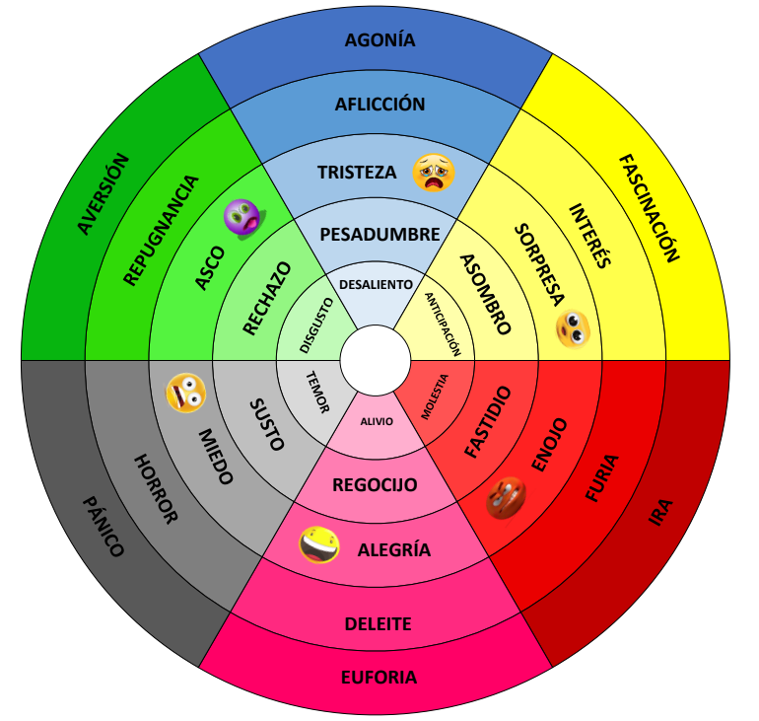

Una vez que sepas la intensidad de la tristeza y lo que la provoca o detona, sabrás cómo actuar para regularla. La felicidad está en tus manos, está en la forma en que manejas las emociones que tienes.

El Reto de Hoy:

Platica con alguien cercano de algo que te haya generado mucha tristeza o que te ponga triste. Trata de identificar cual es la intensidad de la emoción que sientes.También pídele que te platique de algo que le provoca mucha tristeza e ideintifica la intensidad de su emoción.
Y si has perdido a alguien importante en tu vida piensa un momento en esa persona y di en voz alta: “Estoy pensando en tí. Gracias por tu amor.”

Si en tu casa hay libros relacionados con el tema, consúltalos, así podrás saber más.

¡Buen trabajo!

Gracias por tu esfuerzo.

Para saber más:
Lecturas

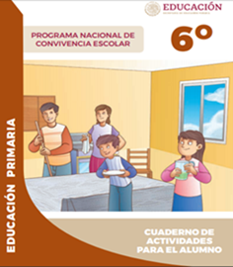
https://www.gob.mx/cms/uploads/attachment/file/533118/6o_CUADERNO_OK_PNCE.pdf

